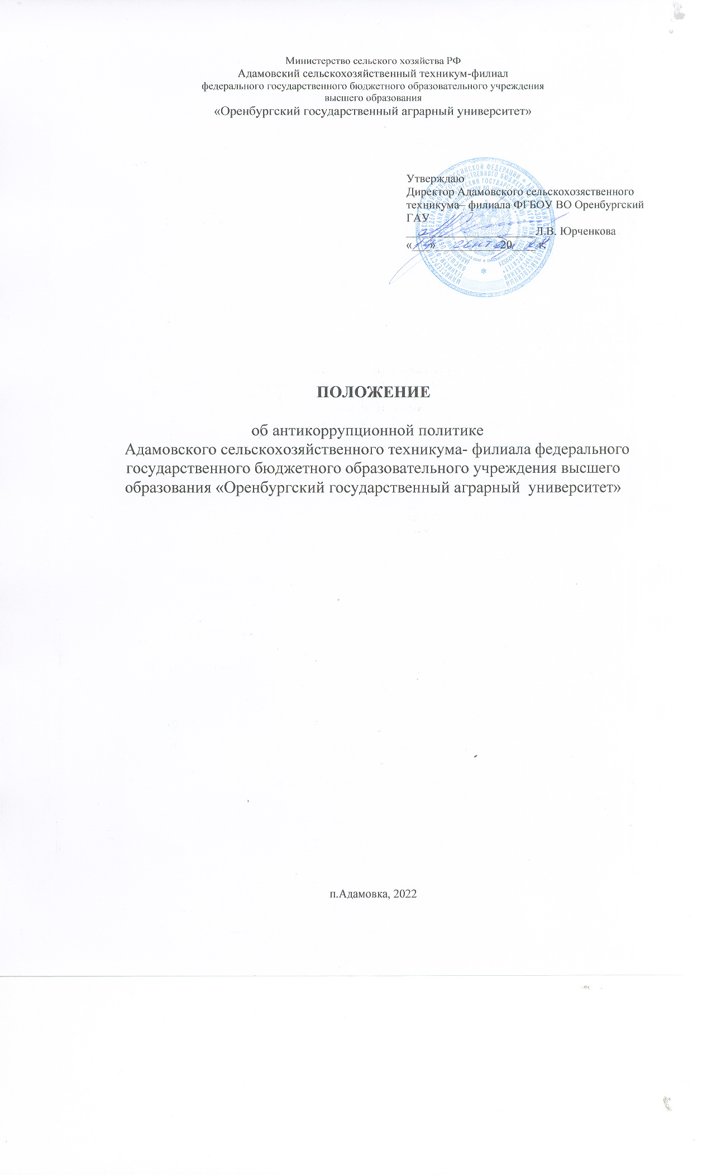

1 Общие положения
1.1. Антикоррупционная политика Адамовского сельскохозяйственного техникума - филиала федерального государственного бюджетного образовательного учреждения высшего образования «Оренбургский государственный аграрный университет» (далее – Техникум) представляет собой комплекс взаимосвязанных принципов, процедур и конкретных мероприятий, направленных на профилактику и пресечение коррупционных правонарушений в деятельности Техникума и создание эффективной системы противодействия коррупции.
1.2. Настоящее Положение об антикоррупционной политике (далее -Положение) разработано в целях защиты прав и свобод граждан, обеспечения законности, правопорядка и общественной безопасности и является базовым документом Техникума, определяющим ключевые принципы и требования, направленные на предотвращение коррупции и соблюдение норм применимого антикоррупционного законодательства, руководством, работниками и иными лицами, которые могут действовать от имени Техникума.
1.3. Положение разработано в соответствии с Федеральным законом
от 25.12.2008 г. № 273-ФЗ «О противодействии коррупции».
1.4. Антикоррупционные меры Техникума направлены на:
- предупреждение коррупции, в том числе по выявлению и последующему устранению причин коррупции (профилактика коррупции);
- выявление, предупреждение, пресечение, раскрытие и расследование коррупционных правонарушений (борьба с коррупцией);
- минимизацию и (или) ликвидацию последствий коррупционных правонарушений.

2. Основные понятия, применяемые в настоящем Положении

2.1. Для целей настоящего положения используются следующие основные
Коррупция - злоупотребление служебным положением, дача взятки, получение взятки, злоупотребление полномочиями, коммерческий подкуп либо иное незаконное использование физическим лицом своего должностного положения вопреки законным интересам общества и государства в целях получения выгоды в виде денег, ценностей, иного имущества или услуг имущественного характера, иных имущественных прав для себя или для третьих лиц либо незаконное предоставление такой выгоды указанному лицу другими физическими лицами. Коррупцией также является совершение перечисленных деяний от имени или в интересах юридического лица (пункт 1 статьи 1 Федерального закона от 25 декабря 2008 г. № 273-ФЗ «О противодействии коррупции»).
Предупреждение коррупции – деятельность Техникума по антикоррупционной политике, направленной на выявление, изучение, ограничение либо устранение явлений, порождающих коррупционные правонарушения или способствующих их распространению.
Конфликт интересов – ситуация, при которой личная заинтересованность
(прямая или косвенная) работника (представителя организации) влияет или
может повлиять на надлежащее исполнение им должностных (трудовых) обязанностей и при которой возникает или может возникнуть противоречие
между личной заинтересованностью работника (представителя организации) и правами и законными интересами организации, способное привести к причинению вреда правам и законным интересам, имуществу и (или) деловой репутации организации, работником (представителем организации) которой он является.
Личная заинтересованность работника (представителя организации) – заинтересованность работника (представителя организации), связанная с возможностью получения работником (представителем организации) при исполнении должностных обязанностей доходов в виде денег, ценностей, иного имущества или услуг имущественного характера, иных имущественных прав для себя или для третьих лиц.

3.Основные принципы антикоррупционной деятельности

3.1. Система мер противодействия коррупции в Техникуме основывается на
следующих ключевых принципах:
1) Принцип признания, обеспечения и защиты основных прав и свобод человека и гражданина;
2) Принцип законности;
3) Принцип неотвратимости ответственности за совершение коррупционных правонарушений;
4) Принцип комплексного использования политических, организационных, информационно-пропагандистских, социально-экономических, правовых, специальных и иных мер;
5) Принцип приоритетного применения мер по предупреждению коррупции;
6) Принцип соответствия антикоррупционной политики Техникума действующему законодательству и общепринятым нормам;
7) Принцип личного примера руководства;
8) Принцип вовлеченности работников в процесс реализации антикоррупционных стандартов и процедур;
9) Принцип соразмерности антикоррупционных процедур риску коррупции;
10) Принцип открытости;
11) Принцип постоянного контроля и регулярного мониторинга.

4 Область применения Положения и круг лиц, попадающих под ее действие

4.1. Основным кругом лиц, попадающих под действие Положения, являются работники Техникума, находящиеся с ним в трудовых отношениях, вне зависимости от занимаемой должности и выполняемых функций. Положение
распространяется и на лиц, выполняющих работы или предоставляющие услуги на основе гражданско-правовых договоров.
4.2. Все работники Техникума должны быть ознакомлены с настоящим Положением под роспись.

5 Обязанности работников Техникума, связанные с предупреждением и противодействием коррупции

5.1. Общими обязанностями работников в связи с предупреждением и противодействием коррупции являются следующие:
- воздерживаться от совершения и (или) участия в совершении коррупционных правонарушений в интересах или от имени Техникума;
- воздерживаться от поведения, которое может быть истолковано окружающими как готовность совершить или участвовать в совершении коррупционного правонарушения в интересах или от имени Техникума;
- незамедлительно информировать директора либо заместителя директора Техникума о случаях склонения работника к совершению коррупционных правонарушений;
- незамедлительно информировать непосредственного руководителя о ставшей известной информации о случаях совершения коррупционных правонарушений другими работниками, контрагентами Техникума или иными лицами;
- сообщить непосредственному директору или иному ответственному лицу о возможности возникновения либо возникшем у работника конфликте интересов.

6 Ответственность работников за несоблюдение требований антикоррупционной политики

6.1. Своевременное выявление конфликта интересов в деятельности работников Техникума является одним из ключевых элементов предотвращения коррупционных правонарушений.
6.2. Обязанности работников в связи с раскрытием и урегулированием конфликта интересов:
- при принятии решений по деловым вопросам и выполнении своих трудовых обязанностей руководствоваться интересами Техникума – без учета своих личных интересов, интересов своих родственников и друзей;
- избегать (по возможности) ситуаций и обстоятельств, которые могут привести к конфликту интересов;
- раскрывать возникший (реальный) или потенциальный конфликт интересов;
- содействовать урегулированию возникшего конфликта интересов.
6.3. В Техникуме возможно установление различных видов раскрытия
конфликта интересов, в том числе:
- раскрытие сведений о конфликте интересов при приеме на работу;
- раскрытие сведений о конфликте интересов при назначении на новую должность;
- разовое раскрытие сведений по мере возникновения ситуаций конфликта интересов.
6.4. Техникум берёт на себя обязательство конфиденциального рассмотрения представленных сведений и урегулирования конфликта интересов. Поступившая информация должна быть тщательно проверена уполномоченным на это должностным лицом с целью оценки серьезности
возникающих для Техникума рисков и выбора наиболее подходящей формы
урегулирования конфликта интересов.
В итоге данной работы Техникум может прийти к выводу, что ситуация, сведения о которой были представлены работником, не является конфликтом
интересов и, как следствие, не нуждается в специальных способах урегулирования.
Техникум также может прийти к выводу, что конфликт интересов имеет место, и использовать различные способы его разрешения, в том числе:
- ограничение доступа работника к конкретной информации, которая может затрагивать личные интересы работника;
- добровольный отказ работника Техникума или его отстранение (постоянное или временное) от участия в обсуждении и процессе принятия решений по вопросам, которые находятся или могут оказаться под влиянием конфликта интересов;
- пересмотр и изменение функциональных обязанностей работника;
- временное отстранение работника от должности, если его личные интересы входят в противоречие с функциональными обязанностями;
- перевод работника на должность, предусматривающую выполнение функциональных обязанностей, не связанных с конфликтом интересов;
- отказ работника от своего личного интереса, порождающего конфликт с интересами Техникума;
- увольнение работника из Техникума по инициативе работника;
- увольнение работника по инициативе работодателя за совершение дисциплинарного проступка, то есть за неисполнение или ненадлежащее исполнение работником по его вине возложенных на него трудовых обязанностей.
6.5. Приведенный перечень способов разрешения конфликта интересов не является исчерпывающим. В каждом конкретном случае по договоренности с
работником, раскрывшим сведения о конфликте интересов, могут быть найдены иные формы его урегулирования.
6.6. Ответственными за прием сведений о возникающих (имеющихся) конфликтах интересов являются непосредственный начальник работника, заместитель директора. Рассмотрение полученной информации поводится Комиссией по противодействию коррупции.

7 Основные меры по реализации антикоррупционной политики

7.1. Антикоррупционная политика в Техникуме реализуется посредством следующих мер:
1) создается Комиссия по противодействию коррупции, основной задачей которой является координация мероприятий по противодействию коррупции в Техникуме, устранению причин и условий, способствующих коррупции;
2) ежегодно составляется план антикоррупционных мероприятий;
3) осуществляется работа по антикоррупционному образованию и пропаганде, в том числе путем проведения совещаний с работниками Техникума по вопросам антикоррупционной политики в образовательной деятельности, проведения разъяснительной работы среди администрации и педагогического состава по недопущению фактов сбора и получения денежных средств;
4) поводится работа по предотвращению и урегулированию конфликта интересов;
5) регулярно осуществляется мониторинг эффективности внедренных антикоррупционных процедур, а также контроль за их исполнением, проводится оценка результатов проводимой антикоррупционной работы и
распространение отчетных материалов.
7.2. Подарки, которые работники от имени Техникума могут предоставлять
другим лицам и организациям, подарки, которые работники в связи с их деятельностью в Колледже, могут получать от других лиц и организаций, должны соответствовать следующим критериям:
- быть обоснованными, соразмерными и не являться предметами роскоши.
Стоимость подарка не может превышать трех тысяч рублей (пп. 2 п.1 ст. 575 ГК РФ);
- не представлять собой скрытое вознаграждение за услугу, действие, бездействие, попустительство, покровительство, предоставление прав, принятие определенного решения о сделке, соглашении, разрешении и т.п. или попытку оказать влияние на получателя с иной незаконной или неэтичной целью;
- не противоречить принципам и требованиям настоящего Положения, другим внутренним документам Техникума и нормам применимого законодательства.
7.3. Не допускаются подарки от имени Техникума, его работников и представителей третьим лицам в виде денежных средств, как наличных, так и
безналичных, независимо от валюты.

